新 书 推 荐

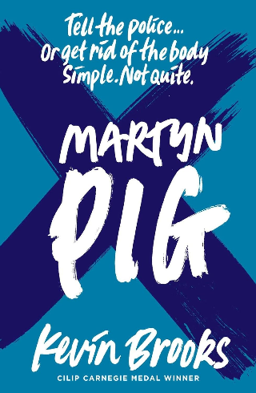
中文书名：《马丁猪》
英文书名：Martyn Pig
作 者：Kevin Brooks
出 版 社：Chicken House
代理公司：Chicken House/ANA
页 数：272页
出版时间：2020年4月2日
代理地区：中国大陆、台湾
审读资料：电子稿
类 型：YA青春文学

版权已授：世界英语（音频版）、巴西、法国、德国、荷兰、意大利、日本、韩国、立陶宛、波兰、罗马尼亚、塞尔维亚、斯洛文尼亚、斯里兰卡、瑞典、泰国、英国、美国、世界西班牙语

亚马逊销量排名：
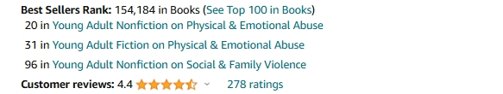
主要卖点：

- 获奖小说再版：这是卡内基奖得主凯文·布鲁克斯（Kevin Brooks）（《地堡日记》作者）荣获布兰福德·布莱斯奖（the Branford Boase Award）的小说，卡内基奖短名单作品！（the Carnegie Medal）。
- 全球热销：本书自出版至今，已在20多个国家出版，全球销量超过了25万册。

内容简介：

这是《地堡日记》的作者——凯文·布鲁克斯（Kevin Brooks）创作的著名小说的一个惊人再版，是一个真正原创的、强大的、激动人心的故事。

马丁讨厌他的父亲，但他从未想过要让他死。现在，他必须向警方讲述事情的经过，或者选择掩埋尸体。听上去很简单对吧？事实并非如此……

一个故事将引出另一个故事，秘密和谎言变得越来越黑暗、疯狂，然后一切都将崩溃……
生活从不容易，但死亡更加艰难！

媒体评论：

“…会紧紧抓住你的。” ——The Observer

“…一部缩减过的小说。” ——Independent

“这是一部非常聪明的谋杀悬疑小说。” ——Literary Review

亚马逊读者评论：

“作为普通中等教育证书考试的课本，这本书值得仔细研究。这个故事很不寻常——一个十几岁的男孩必须做出一个伦理上(切实可行的)的决定，这个决定将影响他的余生。当然，这其中涉及到了一个蛇蝎美人，但并不是你想象中的那种。我觉得这个故事扣人心弦，而且出奇地可信。它是如此吸引人，以至于我在几个小时内就读完了它，并且非常乐于和我的一个学生讨论它。这本书值得买来阅读并欣赏！”

“这本书正合我的胃口:黑暗、生动、令人不寒而栗的真实，大多是心理方面的。我在每一页上徘徊，从一开始就深入到了马丁的内心深处，对他的行为产生了真正的共鸣。事实上，作者对道德灰色地带的探索令人耳目一新且非常值得信服。布鲁克斯拥有非凡的描写技巧，经常写得非常抒情却又不失节奏。唯一遗憾的是它的结局有些拙劣和夸张——我觉得一个更微妙的结局会让这个故事和主角更合理!不过，这个故事的结局并非像《地堡日记》那么虚无。”

“我真的很喜欢这本书，并且很难放下它!即使我不读它，也会在思考。老实说，你不知道接下来会发生什么，不知道马丁计划了什么，也不知道其他人为他计划了什么。这是一本扣人心弦、惊心动魄的小说，是凯文·布鲁克斯的一部非常好的青少年小说处女作。我非常喜欢它，我已经去买了他所有的其他作品!”

“这本书使我喜欢上了阅读。凯文·布鲁克斯对青少年的思想有着奇妙的理解，他总是能创作出一幅现实的、有氛围的青年生活画。几年前，这本书完全引起了我这个13岁男孩的共鸣，我相信它也会引起许多其他青少年(以及成年人)的共鸣。”

“太棒了，凯文把一个小男孩描写得太好了，让我们深陷其中。我从第一页(也许是第二页)开始就被吸引住了。这个故事的结局也很精彩!虽然我觉得亚历克斯和马丁应该在一起，但无论如何，这是一本很棒的书!”

作者简介：

凯文·布鲁克斯（Kevin Brooks）是国际知名小说《黎明》、《地堡日记》的作者，卡内基奖项获得者（Cilip Carnegie Medal Winner）。他的作品曾获得美国推理作家协会“埃德加”提名，并多次获得过英国布兰福德·布莱斯奖。他住在英格兰的约克郡。

内页插图：

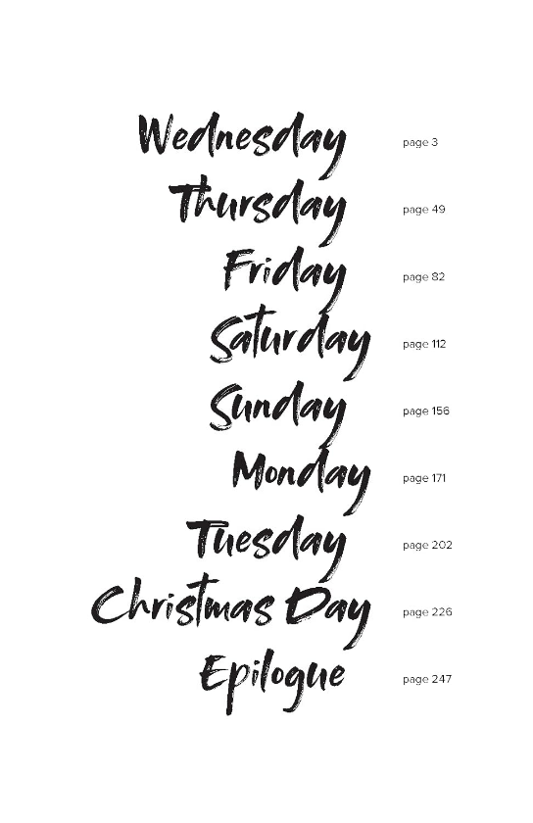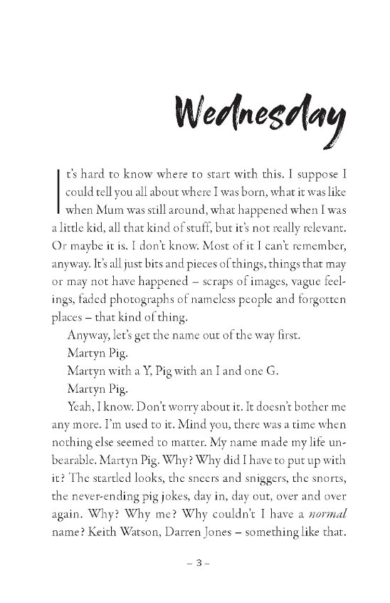

感谢您的阅读！
请将反馈信息发至：版权负责人
Email：Rights@nurnberg.com.cn
安德鲁·纳伯格联合国际有限公司北京代表处
北京市海淀区中关村大街甲59号中国人民大学文化大厦1705室, 邮编：100872
电话：010-82504106, 传真：010-82504200
公司网址：http://www.nurnberg.com.cn
书目下载：http://www.nurnberg.com.cn/booklist_zh/list.aspx
书讯浏览：http://www.nurnberg.com.cn/book/book.aspx
视频推荐：http://www.nurnberg.com.cn/video/video.aspx
豆瓣小站：http://site.douban.com/110577/
新浪微博：安德鲁纳伯格公司的微博_微博 (weibo.com)
微信订阅号：ANABJ2002

